Что такое «разговоры о важном»
Внеклассные уроки «Разговоры о важном», которые проводятся в школах с нового учебного года, призваны сформировать у школьников гордость за Россию, в увлекательной форме познакомить с историей, традициями и культурным наследием страны, а также побудить детей самостоятельно искать исторические факты и больше читать.
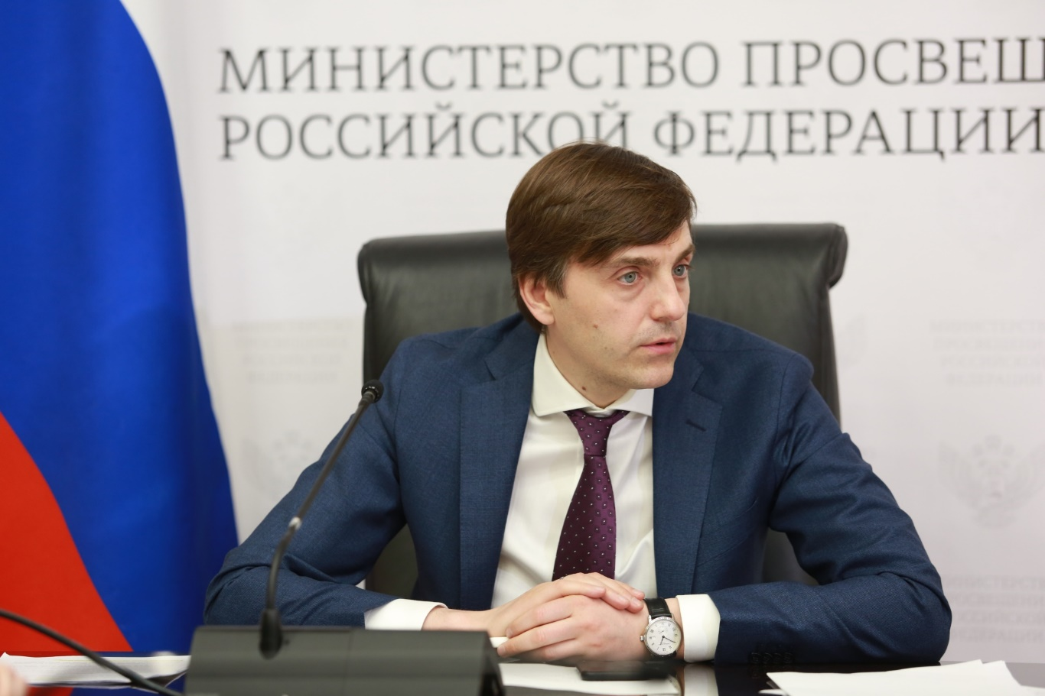
«События, люди, их деяния и идеи - все это может стать предметом бесед. Наверное, найдутся скептики, которые скажут, что нельзя интересно рассказать про государственные праздники или про семейные ценности. Но мы делаем все, чтобы доказать обратное - про историю, традиции и культурное наследие нашей страны можно и нужно рассказывать увлекательно, побуждать детей самостоятельно искать исторические факты, больше читать, узнавать новое», - заявил Кравцов.
По его словам, темами разговоров станут и простые человеческие ценности, например, дружба, уважение к труду, сохранение исторической памяти, милосердие, справедливость, дети расскажут, что понимают под этими словами.
«Отдельный классный час будет посвящен государственным символам. На нем как раз расскажем, для чего нужна церемония поднятия государственного флага в школе, что она олицетворяет. И, реализуя все эти начинания, мы хотим, чтобы нынешнее поколение школьников - выросло в совсем других традициях, гордилось своей родиной», - отметил министр.
Причины введения уроков
Как заявил министр, обучение построено таким образом, что школьники могут получать знания и полезную информацию разными способами. И у них возникает масса вопросов: про жизнь, про то, что происходит в стране, мире. За какими-то ответами они идут к учителям, которые для них являются авторитетом, отметил министр.
«Есть и другая сторона. Когда ребята получают информацию в интернете, и зачастую она не то что не самого лучшего качества, а является откровенной ложью. И если взрослый человек обладает критическим мышлением, чтобы ее проверить, сопоставить факты, то ребята оказываются один на один с дезинформацией», - сказал Кравцов.
Поэтому появилась идея проводить «Разговоры о важном». Эта идея была озвучена еще 20 июня 2022 года на заседании общества «Знание». Генеральный директор общества Максим Древаль рассказал и о цели занятий — сформировать у школьников «любовь к Родине, гордость за свою страну, патриотизм». Всего запланировано 34 встречи в новом учебном году. Первые материалы к урокам нового цикла подготовил начальник управления президента по общественным проектам Сергей Новиков.
В программе указаны цели курса:
- воспитание активной гражданской позиции, духовно-нравственное и патриотическое воспитание на основе национальных ценностей;
- совершенствование навыков общения со сверстниками и коммуникативных умений;
- повышение общей культуры обучающихся, углубление их интереса к изучению и сохранению истории и культуры родного края, России;
- развитие навыков совместной деятельности со сверстниками, становление качеств, обеспечивающих успешность участия в коллективной деятельности;
- формирование культуры поведения в информационной среде.
Первый урок в каждый понедельник начинается с торжественного вноса Государственного флага Российской Федерации. Право быть участником этой церемонии предоставляется только лучшим учащимся из дежурного на данный момент класса.
Самый первый «Разговор о важном» провел 1 сентября 2022 года президент РФ Владимир Путин. Урок прошел в Калининграде, в нем приняли участие победители олимпиад.
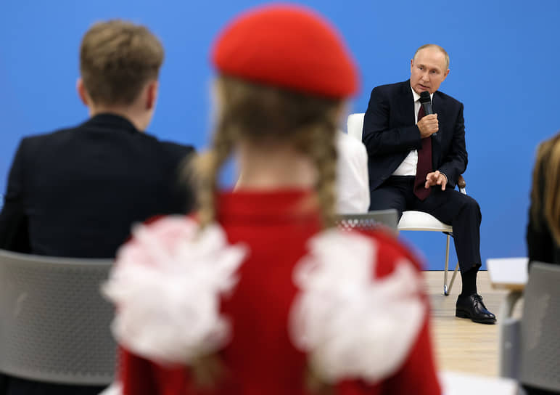

Темы занятий
Основные темы занятий связаны с ключевыми аспектами жизни человека в современной России.
Темы для уроков уже определены на весь год и приурочены к определенной дате. В сентябре занятия были посвящены Дню знаний, истории России, биографии выдающегося ученого Константина Циолковского в связи с празднованием 165-летия со дня его рождения. Также в преддверии Дня пожилого человека 1 октября учителя рассказывали про заботу о старшем поколении.:
- 5 сентября — День знаний;
- 12 сентября — Наша страна Россия;
- 19 сентября — 165-летие со дня рождения К. Э. Циолковского;
- 26 сентября — День пожилых людей.
Так как методические материалы для педагогов, включающие интерактивное задание, носят рекомендательный характер, каждый учитель может вносить свои наработки в проведение таких уроков.
Программы отличаются для школьников младших и старших классов. Так в начальной школе на уроке «Наша страна Россия» ребята изучали природу, слушали звуки пения птиц, журчания ручья, потрескивания костра. Школьникам было предложено изучить фотографии природы родного края, учителя читали стихотворения о животных, населяющих нашу страну. Подростки же обсуждали понятие патриотизм, поговорили о художественных и публицистических произведениях на тему любви к Родине. Учителя попросили их вспомнить значимые события и истории из жизни выдающихся людей страны.
- 19 сентября — 165-летие со дня рождения К. Э. Циолковского;
Дети посмотрели видеоролик о мечте человечества – полетах в космос, о роли К.Э. Циолковского в реализации этой мечты. Отправились в путешествие по интерактивной карте.
Точка старта. Мечты о космосе Далее по станциям
1. Аллея космонавтов в Москве
2. Наши космические ракеты
3. Первые полеты в космос
4. В гости к Циолковскому
5. Город Калуга – колыбель космонавтики 6. Главные достижения Циолковского

7 ноября 2022 день народного единства
Сначала ребята посмотрели первую часть видеоролика, познакомились с историей праздника «День народного единства».
Затем педагоги провели виртуальную экскурсию по Красной площади с элементами познавательной беседы: знакомство с памятником Минину и Пожарскому на Красной площади и Собором Казанской иконы Божией Матери.
Просмотрели вторую часть видеоролика. Выполненили творческое задание, сделали совместный вывод о важности сплоченности народа, семьи.

